통신사양서 진동기울기센서
CTS-IOTS-VL10

Rev. 8
2025-11-24

『 본 문서는 캔탑스에서 고객사에 제공하는 자료로 본 문서의 보관에 동의합니다
외부 공개 시 캔탑스 동의가 필요합니다 』



©2025. CanTops Co., Ltd. All rights reserved.

목차
- 개요 ........................................................................................................................................................ 5
- 통신 사양 .............................................................................................................................................. 5
- 데이터 형식 .......................................................................................................................................... 6
  - 데이터 패킷 구조 ....................................................................................................................................... 6
  - Return Value ................................................................................................................................................. 7
- 명령 ........................................................................................................................................................ 8
  - MEASUREMENT COMMAND ................................................................................................................ 8
    - Start sensor measurement ............................................................................................................... 8
    - Stop sensor measurement ............................................................................................................... 9
    - Set/Get Sensor Value Measurement Mode .......................................................................... 10
      - Output Mode 1 : Raw Accel, Gyro Data ...................................................................... 13
      - Output Mode 2 : G scale Accel Data ............................................................................ 15
      - Output Mode 3 : RMS Accel Data ................................................................................. 17
      - Output Mode 4 : Threshold Over / Under Accel Data ......................................... 19
      - Output Mode 5 : Min, Max, Average Accel Data .................................................... 21
      - Output Mode 6 : Angle Data............................................................................................ 23
      - Output Mode 7 : Threshold Over / Under Angle Data ........................................ 25
      - Output Mode 8 : Min, Max, Average Angle Data ................................................... 27
      - Output Mode 9 : G scale Accel, Angle ........................................................................ 29
    - Get Raw Accel, Gyro Data ............................................................................................................. 31
    - Get G Scale Accel Data .................................................................................................................. 32
    - Get RMS Accel Data ........................................................................................................................ 33
    - Get Min, Max, Average Accel Data ........................................................................................... 34
    - Get Angle Data .................................................................................................................................. 35
    - Get Min, Max, Average Angle Data.......................................................................................... 36
    - Get G Scale Accel, Angle Data.................................................................................................... 37
  - CONFIG PARAMETER COMMAND .................................................................................................. 38
    - Check/Save Config Data ................................................................................................................ 38
    - Set/Get Offset Calibration ............................................................................................................. 40
    - Set/Get Threshold Value ................................................................................................................ 42
      - Set/Get Threshold Accel Value ......................................................................................... 42
      - Set/Get Threshold Angle Value ........................................................................................ 44
    - Set/Get Sampling Time .................................................................................................................. 46
    - Set/Get Threshold Measurement Standard .......................................................................... 48
    - Set/Get Binary Output Mode ...................................................................................................... 50
    - Set/Get Baudrate ............................................................................................................................... 52
    - Set/Get Current Axis ........................................................................................................................ 56
    - Check Firmware Version ................................................................................................................ 58

개정 이력
REV. | Date |  | Description
R1 | 2025-07-10 | ※ | 최초 작성
R2 | 2025-04-14 | ※ | Set/Get Offset Calibration 추가
R3 | 2025-07-02 | ※ | Gain1/2/3 삭제
 |  | ※ | VAL CRC 부분 삭제
 |  | ※ | Threshold 모드 측정 방식 변경
R4 | 2025-08-25 | ※ | RV 값 조정
 |  | ※ | MODE 관련 설명 추가
 |  | ※ | MODE 1 응답 수정 : GSCALE -> GAC (Gscale Accel)
 |  | ※ | MODE 2 응답 수정 : ANLGE -> AN
 |  | ※ | MODE 3 응답 수정 : TH -> TAN (Threshold Angle)
 |  | ※ | MODE 4 출력 데이터 변경 : AVG -> VAN (Value Angle)  ➔ MAX, MIN, AVG 출력
 |  | ※ | MODE 5 추가 : RAC -> RMS 가속도 데이터
 |  | ※ | RMS Accel 명령(RAC) 추가
 |  | ※ | 명령어 수정  - <GSCALE> -> <GAC>  - <VAL> -> <AN>
 |  | ※ | BAUD 명령 추가
R5 | 2025-10-21 | ※ | 출력 MODE 개편  ➔ MODE 01~09
 |  | ※ | 명령어 추가  - BIN : 자동 출력 Binary 모드  - AXIS : 현재 축 설정
R6 | 2025-10-24 | ※ | Default baudrate 115200 -> 460800bps 변경
 |  | ※ | Threshold 세분화  - 가속도, 기울기 각각 축 마다 설정  - APPCFG 명령어에서 TH 파라미터 삭제  - <TH> -> <THAC>, <THAN>
R7 | 2025-11-09 | ※ | <BAUD> 명령어 설정 값 정형화  ➔ 표준 baudrate 외 설정 불가
R8 | 2025-11-24 | ※ | 명령어 별 Default Value 표시
 |  | ※ | BW 명령어 추가
 |  | ※ | SAM(전송주기) baudrate 에 따라 최소 전송 주기 제한

1. 개요
본 문서는 진동기울기센서 CTS-IOTS-VL10 모델의 통신 사양을 기술합니다. 이 사양서는 통신 프로토콜, 인터페이스, 데이터 형식 등에 대한 정보를 포함하고 있습니다.

2. 통신 사양
RS232 인터페이스를 사용하고 다음과 같은 설정을 따르며, 모든 명령/응답은 ASCII 코드를 기본으로 동작합니다.
- Baud Rate : 115200 bps
- Data Bits : 8
- Stop Bits : 1
- Parity : None

3. 데이터 형식
- CTS-IOTS-VL10 에서 전송되는 데이터 형식은 다음과 같습니다.
3.1. 데이터 패킷 구조
명령/응답 기본 방식
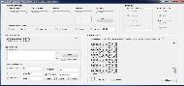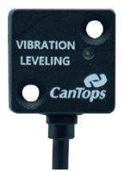
Head0

명령

SP

설정값

Tail0

Head1

명령

S
P

RV

S
P

설정값

Tail1

Head0

명령

Tail0

Head1

명령

SP

RV

SP

설정값

Tail1

설정

명령

확
인

명령

응
답

응답

PC

 |  | Head | 0 명령 SUM Tail0
항목 |  | Size | 내용
 |  | Size | 문자 |  | HEX
Headx | x=0 | 1 | < |  | 3Ch
Headx | x=1 | 1 | [ |  | 5Bh
명령 |  | 명령마다 가변 | 명령마다 정해진 문자열을 Set
SP |  | 1 | , |  | 2Ch
RV |  | 상태마다 가변 | 상태에 따라 응답
SP |  | 1 | , |  | 2Ch
설정값 |  | 명령마다 가변 | 설정값 Set
Tailx | x=0 | 1 | > |  | 3Eh
Tailx | x=1 | 1 | ] |  | 5Dh

3.2. Return Value
- 패킷 수신, 동작의 실패 여부를 나타냄
RV | 설명
0 | 정상 수신 및 동작
1 | 패킷을 수신할수 없는 상태
2 | 유효하지 않은 패킷 (파라미터 미작성 등)
4 | 알수없는 명령어
5 | 레지스터에 쓴 데이터가 맞지 않음
6 | 드라이버 접근 실패
7 | 레지스터 쓰기 실패
8 | 레지스터 읽기 실패
9 | 파라미터 값의 범위가 벗어남

4. 명령

4.1. MEASUREMENT COMMAND

4.1.1. Start sensor measurement
센서 데이터 측정 시작
명령 | 항목 | Head0 | 명령 | Tail0
명령 | Size | 1 | 5 | 1
명령 | 내용 | < | START | >
응답 | 항목 | Head1 | 명령 | SP | RV | Tail1
응답 | Size | 1 | 5 | 1 | 1 | 1
응답 | 내용 | [ | START | , | RV | ]

센서 데이터 측정 시작 예)
명령 | <START>
응답 | [START,0]

4.1.2. Stop sensor measurement
센서 데이터 측정 중지
명령 | 항목 | Head0 | 명령 | Tail0
명령 | Size | 1 | 4 | 1
명령 | 내용 | < | STOP | >
응답 | 항목 | Head1 | 명령 | SP | RV | Tail1
응답 | Size | 1 | 4 | 1 | 1 | 1
응답 | 내용 | [ | STOP | , | RV | ]

센서 데이터 측정 중지 예)
명령 | <STOP>
응답 | [STOP,0]

4.1.3. Set/Get Sensor Value Measurement Mode
센서 측정 모드 설정
명령 | 항목 | Head0 | 명령 | SP | 설정값 | Tail0
명령 | Size | 1 | 4 | 1 | 2 | 1
 | 내용 | < | MODE | , | X | >
응답 | 항목 | Head1 | 명령 | SP | RV | SP | 설정값 | Tail1
응답 | Size | 1 | 4 | 1 | 1 | 1 | 2 | 1
 | 내용 | [ | MODE | , | RV | , | X | ]

 |  | 센서 측정 모드 설정 예)
명령 |  | <MODE,01>
응답 |  | [MODE,0,01]
비고 | ※  ※ ※ ※ | 측정 시작 시, 설정 모드로 별도의 명령어 없이 설정 전송 주기 마다 데이터 연속 출력합니다.  <BIN> 명령어로 ASCII/Binary 코드 중 선택하여 출력합니다.  X : 01~09  Default : 00  - Raw Accel Gyro Data  - G scale Accel Data  - Rms Accel Data  - Threshold Over / Under Accel Data  - Max, Min, Avg Accel Data  - Angle Data  - Threshold Over / Under Angle Data  - Max, Min, Average Angle Data  - G scale Accel, Angle Data
추가 기능 | ※ Binary Output Mode  - ASCII 로 데이터를 출력 했을 때 바이트 수가 많기 때문에 고속 통신이 필요할 경우 사용합니다.  - Little-endian 바이트 오더를 따릅니다.  ※ 패킷 구성  - STX : start byte  - LEN : CMD + DATA 길이  - CMD : 모드 구분  ➔ (1st byte : 0x10 고정, 2nd byte : 모드에 따라 0x01~0x09)  - DATA : 가속도, 자이로 6 축 관련 데이터  - ETX : end byte  ※ 부동소수점 압축  - float 타입의 부동소수점 데이터를 int16 타입 데이터로 압축  - float(4) type * 100 -> int16(2) type 으로 변환 후 송신  - 수신 디바이스에서 int16(2) type / 100 -> float(4) type 변환 필요  Ex) Accel_X = 0.56 -> 56 송신 / 56 수신 -> 0.56  Accel_Y = 0.78 -> 78 송신 / 78 수신 -> 0.78  Accel_Z = -1.03 -> -103 송신 / -103 수신 -> -1.03  Angle_X = 28.37 -> 2837 송신 / 2837 수신 -> 28.37  Angle_Y = -32.90 -> -3290 송신 / -3290 수신 -> -32.90
  Size | 1 | 1 | 2 | 가변 | … | 1
  내용 | STX | LEN | CMD | DATA | … | ETX

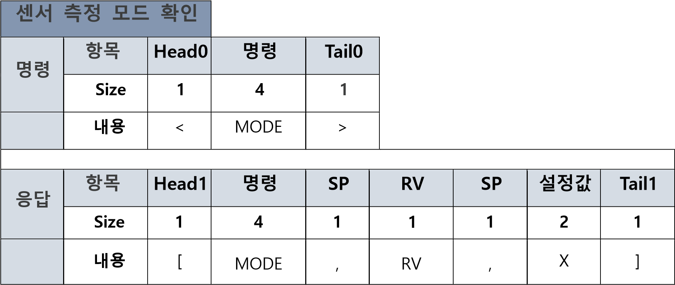

센서 측정 모드 확인 예)
명령 | <MODE>
응답 | [MODE,0,01]

4.1.3.1. Output Mode 1 : Raw Accel, Gyro Data

1) ASCII 출력
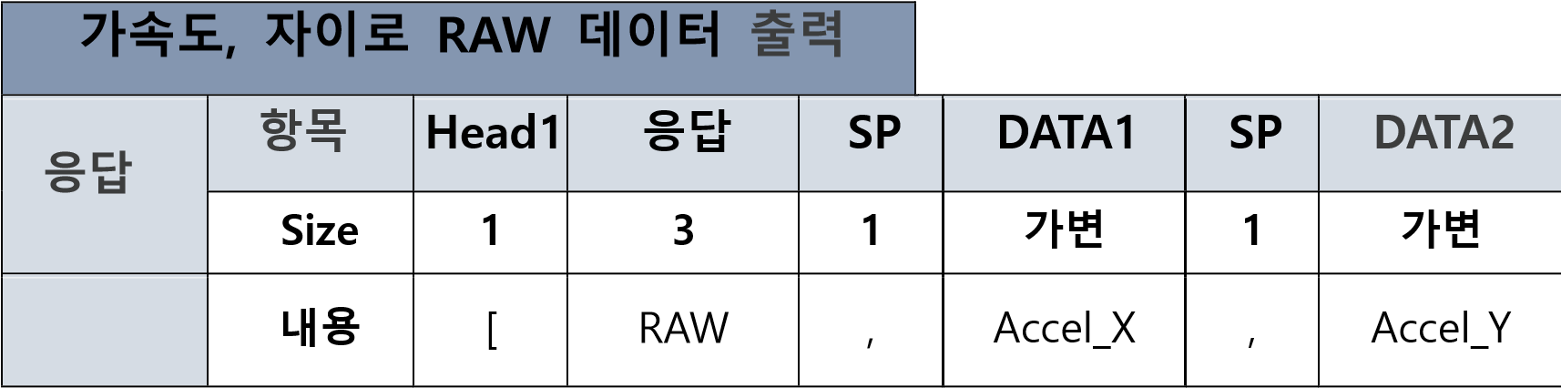

SP | DATA3 | SP | DATA4 | SP | DATA5 | SP | DATA6 | Tail1
1 | 가변 | 1 | 가변 | 1 | 가변 | 1 | 가변 | 1
, | Accel_Z | , | Gyro_X | , | Gyro_Y | , | Gyro_Z | ]

 | 데이터 출력 예)
응답 | [RAW,3662,3926,8190,-180,8,-38]
비고 | ※ Accel_X,Y,Z : X,Y,Z 축 가속도 raw 데이터  ※ Gyro_X,Y,Z : X,Y,Z 축 자이로 raw 데이터 Range : -32768 ~ 32768

BINARY
가속도, 자이로 RAW 데이터 출력
응답 | 항목 | Head1 | LEN | CMD |  | DATA1 | DATA2
응답 | Size | 1 | 1 | 2 |  | int16(2) | int16(2)
 | 내용 | 02 | 0E | 01 10 |  | Accel_X | Accel_Y

DATA3 | DATA4 | DATA5 | DATA6 | Tail1
int16(2) | int16(2) | int16(2) | int16(2) | 1
Accel_Z | Gyro_X | Gyro_Y | Gyro_Z | 03

 | 데이터 출력 예)
응답 | 02 0E 01 10 94 F8 D6 08 8A 1E 1F FE E3 FF 97 FF 03
비고

4.1.3.2.Output Mode 2 : G scale Accel Data

1) ASCII 출력
가속도(G) 데이터 출력
응답 | 항목 | Head1 | 응답 | SP | DATA1 | SP | DATA2
응답 | Size | 1 | 3 | 1 | 가변 | 1 | 가변
 | 내용 | [ | GAC | , | Accel_X | , | Accel_Y

SP | DATA3 | SP | DATA4 | Tail1
1 | 가변 | 1 | 4 | 1
, | Accel_Z | , | Rms_3_axis | ]

 | 데이터 출력 예)
응답 | [GAC,0.12,0.03,1.00,1.01]
비고 | ※ Accel_X,Y,Z : X,Y,Z 축 중력가속도(G) real-time 데이터 Range : -4.00 ~ 4.00G  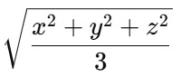  ※ Rms_3_axis : 3 축 rms real-time 데이터 = Range : 0.00 ~ 4.00G

BINARY
가속도(G) 데이터 출력
응답 | 항목 | Head1 | LEN | CMD | DATA1 | DATA2
응답 | Size | 1 | 1 | 2 | int16(2) | int16(2)
 | 내용 | 02 | 0A | 02 10 | Accel_X | Accel_Y

DATA3 | DATA4 | Tail1
int16(2) | int16(2) | 1
Accel_Z | Rms_3_axis | 03

 | 데이터 출력 예)
응답 | 02 0A 02 10 16 00 B5 FF 3F 00 3A 00 03
비고

4.1.3.3. Output Mode 3 : RMS Accel Data

1) ASCII 출력
가속도(RMS) 데이터 출력
응답 | 항목 | Head1 | 응답 | SP | DATA1 | SP | DATA2
응답 | Size | 1 | 3 | 1 | 4 | 1 | 4
 | 내용 | [ | RAC | , | Accel_X | , | Accel_Y

SP | DATA3 | Tail1
1 | 4 | 1
, | Accel_Z | ]

 | 데이터 출력 예)
응답 | [RAC,0.09,0.32,0.93]
비고 | ※ Accel_X,Y,Z : 설정된 Sampling 시간 동안의 X,Y,Z 축 G RMS 가속도 데이터 Range : 0.00 ~ 4.00G RMS  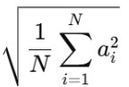  ※ G RMS = (a 는 x,y,z N 은 SAM 설정값)

BINARY
가속도(RMS) 데이터 출력
응답 | 항목 | Head1 | LEN | CMD | DATA1 | DATA2 | DATA3
응답 | Size | 1 | 1 | 2 | int16(2) | int16(2) | int16(2)
 | 내용 | 02 | 08 | 03 10 | Accel_X | Accel_Y | Accel_Z

Tail1
1
03

 | 데이터 출력 예)
응답 | 02 08 03 10 17 00 46 00 44 00 03
비고

4.1.3.4. Output Mode 4 : Threshold Over / Under Accel Data

1) ASCII 출력
Threshold 내/외 가속도(G) 데이터 출력
응답 | 항목 | Head1 | 응답 | SP | DATA1 | SP | DATA2
응답 | Size | 1 | 3 | 1 | 가변 | 1 | 가변
 | 내용 | [ | TAC | , | Accel_X | , | Accel_Y

SP | DATA3 | Tail1
1 | 가변 | 1
, | Accel_Z | ]

 | 데이터 출력 예)
응답 | [TAC,0.12,0.03,1.01]
비고 | ※ Accel_X,Y : Threshold 내/외 X,Y 축 가속도 데이터  Range : -4.00 ~ 4.00G  ※ STD 설정값 0 : 내 / 1 : 외  ※ Threshold Accel 조건을 충족해야만 데이터가 출력 됩니다.

BINARY
Threshold 내/외 가속도(G) 데이터 출력
응답 | 항목 | Head1 | LEN | CMD | DATA1 | DATA2 | DATA3
응답 | Size | 1 | 1 | 2 | int16(2) | int16(2) | int16(2)
 | 내용 | 02 | 08 | 04 10 | Accel_X | Accel_Y | Accel_Z

Tail1
1
03

 | 데이터 출력 예)
응답 | 02 08 04 10 0C 00 03 00 65 00 03
비고

4.1.3.5. Output Mode 5 : Min, Max, Average Accel Data

1) ASCII 출력
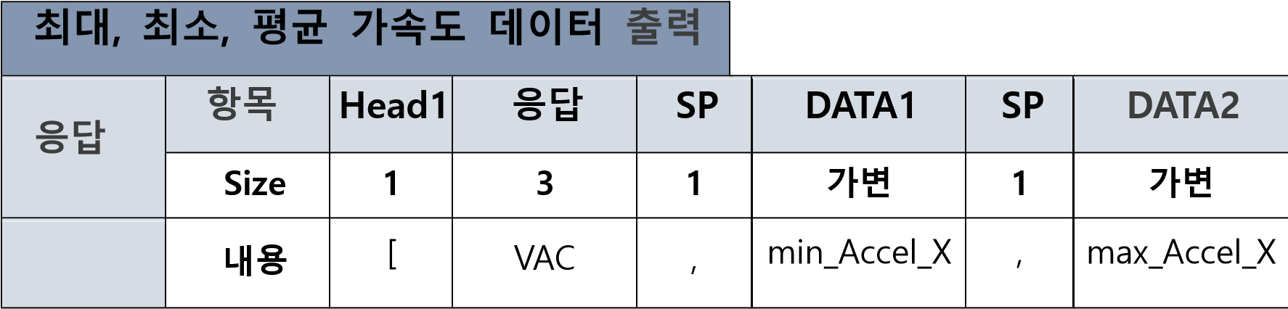

SP | DATA3 | SP | DATA4 | SP | DATA5 | SP | DATA6
1 | 가변 | 1 | 가변 | 1 | 가변 | 1 | 가변
, | avg_Accel_X | , | min_Accel_Y | , | max_Accel_Y | , | avg_Accel_Y

SP | DATA7 | SP | DATA8 | SP | DATA9 | Tail1
1 | 가변 | 1 | 가변 | 1 | 가변 | 1
, | min_Accel_Z | , | max_Accel_Z | , | avg_Accel_Z | ]

 | 데이터 출력 예)
응답 | [VAC,-0.11,-0.09,-0.10,0.32,0.35,0.34,0.99,0.99,0.99]
비고 | ※ Accel_X,Y,Z : 설정된 Sampling 시간 동안의 X,Y 축 최소, 최대, 평균 가속도 데이터 Range : -4.00 ~ 4.00G

ASCII 출력
최대, 최소, 평균 가속도 데이터 출력
응답 | 항목 | Head1 | LEN | CMD |  | DATA1 | DATA2
응답 | Size | 1 | 1 | 2 |  | int16(2) | int16(2)
 | 내용 | 02 | 14 | 05 10 |  | min_Accel_X | max_Accel_X

DATA3 | DATA4 | DATA5 | DATA6 | DATA7 | DATA8
int16(2) | int16(2) | int16(2) | int16(2) | int16(2) | int16(2)
avg_Accel_X | min_Accel_Y | max_Accel_Y | avg_Accel_Y | min_Accel_Z | max_Accel_Z

DATA9 | Tail1
int16(2) | 1
avg_Accel_Z | 03

 | 데이터 출력 예)
응답 | 02 14 05 10 18 00 19 00 18 00 BE FF BF FF BF FF 48 00 49 00 48  00 03
비고

4.1.3.6. Output Mode 6 : Angle Data

1) ASCII 출력
기울기 데이터 출력
응답 | 항목 | Head1 | 응답 | SP | DATA1 | SP | DATA2 | Tail1
응답 | Size | 1 | 2 | 1 | 가변 | 1 | 가변 | 1
 | 내용 | [ | AN | , | Angle_X | , | Angle_Y | ]

 | 데이터 출력 예)
응답 | [AN,0.25,-78.98]
비고 | ※ Angle_X,Y : X,Y 축 기울기 real-time 데이터 Range : -90.00 ~ 90.00˚

기울기 데이터 출력
응답 | 항목 | Head1 | LEN | CMD | DATA1 | DATA2 | Tail1
응답 | Size | 1 | 1 | 2 | int16(2) | int16(2) | 1
 | 내용 | 02 | 06 | 06 10 | Angle_X | Angle_Y | 03

 | 데이터 출력 예)
응답 | 02 06 06 10 61 F0 6C FA 03
비고

4.1.3.7. Output Mode 7 : Threshold Over / Under Angle Data

1) ASCII 출력
Threshold 내/외 기울기 데이터 출력
응답 | 항목 | Head1 | 응답 | SP | DATA1 | SP | DATA2 | Tail1
응답 | Size | 1 | 3 | 1 | 가변 | 1 | 가변 | 1
 | 내용 | [ | TAN | , | Angle_X | , | Angle_Y | ]

 | 데이터 출력 예)
응답 | [TAN,5.25,-4.98]
비고 | ※ Angle_X,Y : Threshold 내/외 X,Y 축 기울기 데이터  Range : -90.00 ~ 90.00˚  ※ STD 설정값 0 : 내 / 1 : 외  ※ Threshold Angle 조건을 충족해야만 데이터가 출력 됩니다.

기울기 데이터 출력
응답 | 항목 | Head1 | LEN | CMD | DATA1 | DATA2 | Tail1
응답 | Size | 1 | 1 | 2 | int16(2) | int16(2) | 1
 | 내용 | 02 | 06 | 07 10 | Angle_X | Angle_Y | 03

 | 데이터 출력 예)
응답 | 02 06 07 10 61 F0 6C FA 03
비고

4.1.3.8. Output Mode 8 : Min, Max, Average Angle Data

1) ASCII 출력
최대, 최소, 평균 기울기 데이터 출력
응답 | 항목 | Head1 | 응답 | SP | DATA1 | SP | DATA2
응답 | Size | 1 | 3 | 1 | 가변 | 1 | 가변
 | 내용 | [ | VAN | , | min_Angle_X | , | max_Angle_X

SP | DATA3 | SP | DATA4 | SP | DATA5 | SP | DATA6 | Tail1
1 | 가변 | 1 | 가변 | 1 | 가변 | 1 | 가변 | 1
, | avg_Angle_X | , | min_Angle_Y | , | max_Angle_Y | , | avg_Angle_Y | ]

 | 데이터 출력 예)
응답 | [VAN,-47.72,-47.30,-47.51,-0.42,-0.38,-0.41]
비고 | ※ Angle_X,Y : 설정된 Sampling 시간 동안의 X,Y 축 최소, 최대, 평균 기울기 데이터  Range : -90.00 ~ 90.00˚

최대, 최소, 평균 기울기 데이터 출력
응답 | 항목 | Head1 | LEN | CMD |  | DATA1 | DATA2
응답 | Size | 1 | 1 | 2 |  | int16(2) | int16(2)
 | 내용 | 02 | 0E | 08 10 |  | min_Angle_X | max_Angle_X

DATA3 | DATA4 | DATA5 | DATA6 | Tail1
int16(2) | int16(2) | int16(2) | int16(2) | 1
avg_Angle_X | min_Angle_Y | max_Angle_Y | avg_Angle_Y | 03

 | 데이터 출력 예)
응답 | 02 0E 08 10 FB F9 FE F9 FC F9 D3 FD D5 FD D4 FD 03
비고

4.1.3.9. Output Mode 9 : G scale Accel, Angle

1) ASCII 출력
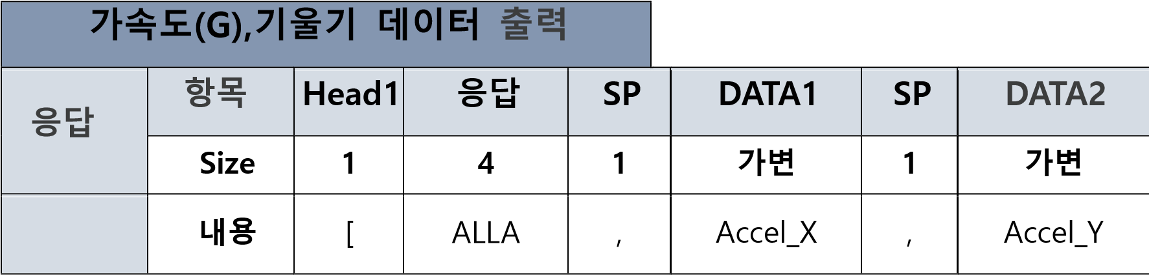

SP | DATA3 | SP | DATA4 | SP | DATA5 | Tail1
1 | 가변 | 1 | 가변 | 1 | 가변 | 1
, | Accel_Z | , | Angle_X | , | Angle_Y | ]

 | 데이터 출력 예)
응답 | [ALLA,0.45,0.48,0.78,27.96,-25.91]
비고 | ※ Accel_X,Y,Z : X,Y,Z 축 중력가속도(G) real-time 데이터 Range : -4.00 ~ 4.00G  ※ Angle_X,Y : X,Y 축 기울기 real-time 데이터 Range : -90.00 ~ 90.00˚

2) BINARY 출력
가속도(G),기울기 데이터 출력
응답 | 항목 | Head1 | LEN | CMD |  | DATA1 | DATA2
응답 | Size | 1 | 1 | 2 |  | int16(2) | int16(2)
 | 내용 | 02 | 0C | 09 10 |  | Accel_X | Accel_Y

DATA3 | DATA4 | DATA5 | Tail1
int16(2) | int16(2) | int16(2) | 1
Accel_Z | Angle_X | Angle_Y | 03

 | 데이터 출력 예)
응답 | 02 0C 09 10 09 00 E5 FF 61 00 E3 F9 E4 FD 03
비고

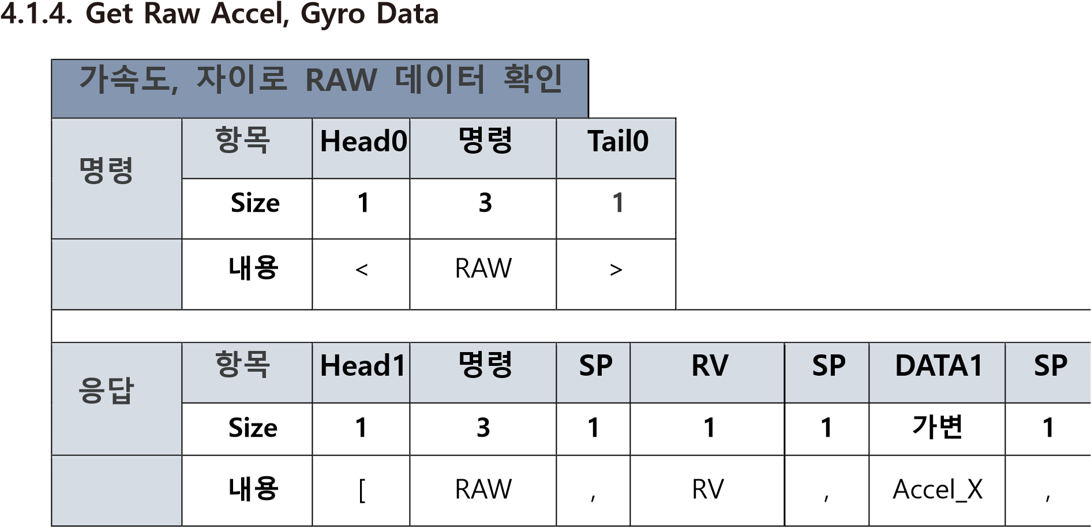

DATA2 | SP | DATA3 | SP | DATA4 | SP | DATA5 | SP | DATA6 | Tail1
가변 | 1 | 가변 | 1 | 가변 | 1 | 가변 | 1 | 가변 | 1
Accel_Y | , | Accel_Z | , | Gyro_X | , | Gyro_Y | , | Gyro_Z | ]

 | 가속도, 가속도 RAW 데이터 확인 예)
명령 | <RAW>
응답 | [RAW,3662,3926,8190,-180,8,-38]
비고 | ※ real-time 데이터 1 회 측정  ※ Accel_X,Y,Z : X,Y,Z 축 가속도 raw 데이터  ※ Gyro_X,Y,Z : X,Y,Z 축 자이로 raw 데이터 Range : -32768 ~ 32767

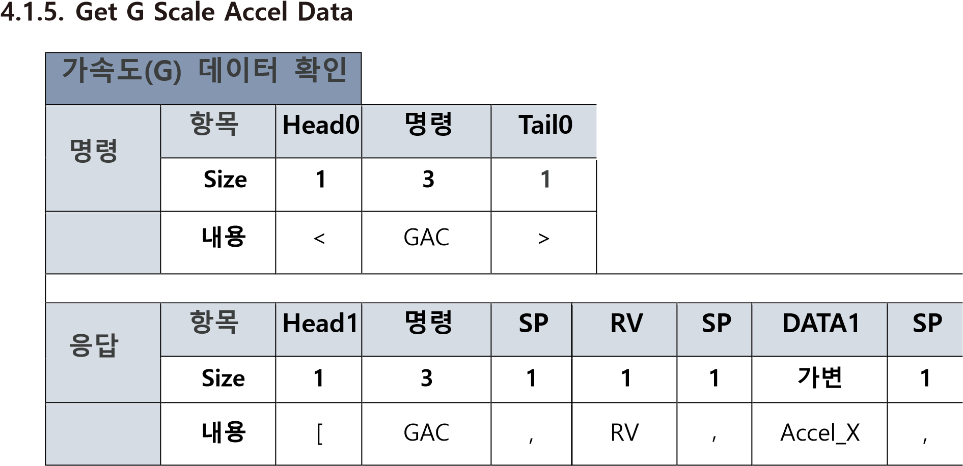

DATA2 | SP | DATA3 | SP | DATA4 | Tail1
가변 | 1 | 가변 | 1 | 4 | 1
Accel_Y | , | Accel_Z | , | Rms_3_axis | ]

 | 가속도(G) 데이터 확인 예)
명령 | <GAC>
응답 | [GAC,0,0.12,0.03,1.00,1.01]
비고 | ※ real-time 데이터 1 회 측정  ※ Accel_X,Y,Z : X,Y,Z 축 중력가속도(G) real-time 데이터 Range : -4.00 ~ 4.00G  ※ Rms_3_axis : 3 축 rms real-time 데이터 = Range : 0.00 ~ 4.00G

4.1.6. Get RMS Accel Data
가속도(RMS) 데이터 확인
명령 | 항목 | Head0 | 명령 | Tail0
명령 | Size | 1 | 3 | 1
 | 내용 | < | RAC | >
응답 | 항목 | Head1 | 명령 | SP | RV |  | SP | DATA1 | SP
응답 | Size | 1 | 3 | 1 | 1 |  | 1 | 4 | 1
 | 내용 | [ | RAC | , | RV |  | , | Accel_X | ,

DATA2 | SP | DATA3 | Tail1
4 | 1 | 4 | 1
Accel_Y | , | Accel_Z | ]

 | 가속도(RMS) 데이터 확인 예)
명령 | <RAC>
응답 | [RAC,0.09,0.32,0.93]
비고 | ※ 설정된 samping 시간 동안 1 회 측정  ※ Accel_X,Y,Z : 설정된 Sampling 시간 동안의 X,Y,Z 축 G RMS 가속도 데이터 Range : 0.00 ~ 4.00G RMS  ※ G RMS = (a 는 x,y,z N 은 SAM 설정값)

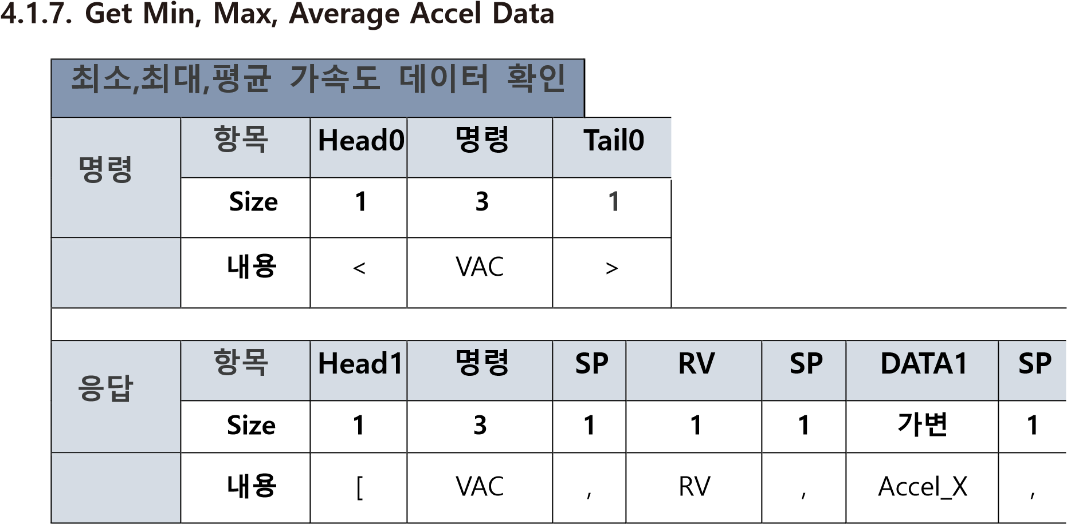

DATA2 | SP | DATA3 | SP | DATA4 | SP | DATA5
가변 | 1 | 가변 | 1 | 가변 | 1 | 가변
Accel_X | , | Accel_X | , | Accel_Y | , | Accel_Y

DATA6 | SP | DATA7 | SP | DATA8 | SP | DATA9 | Tail1
가변 | 1 | 가변 | 1 | 가변 | 1 | 가변 | 1
Accel_Y | , | Accel_Z | , | Accel_Z | , | Accel_Z | ]

 | 최소, 최대, 평균 가속도 데이터 확인 예)
명령 | <VAC>
응답 | [VAC,-0.11,-0.09,-0.10,0.32,0.35,0.34,0.99,0.99,0.99]
비고 | ※ 설정된 samping 시간 동안 1 회 측정  ※ Accel_X,Y,Z : 설정된 Sampling 시간 동안의 X,Y 축 최소, 최대, 평균 가속도 데이터  Range : -4.00 ~ 4.00G

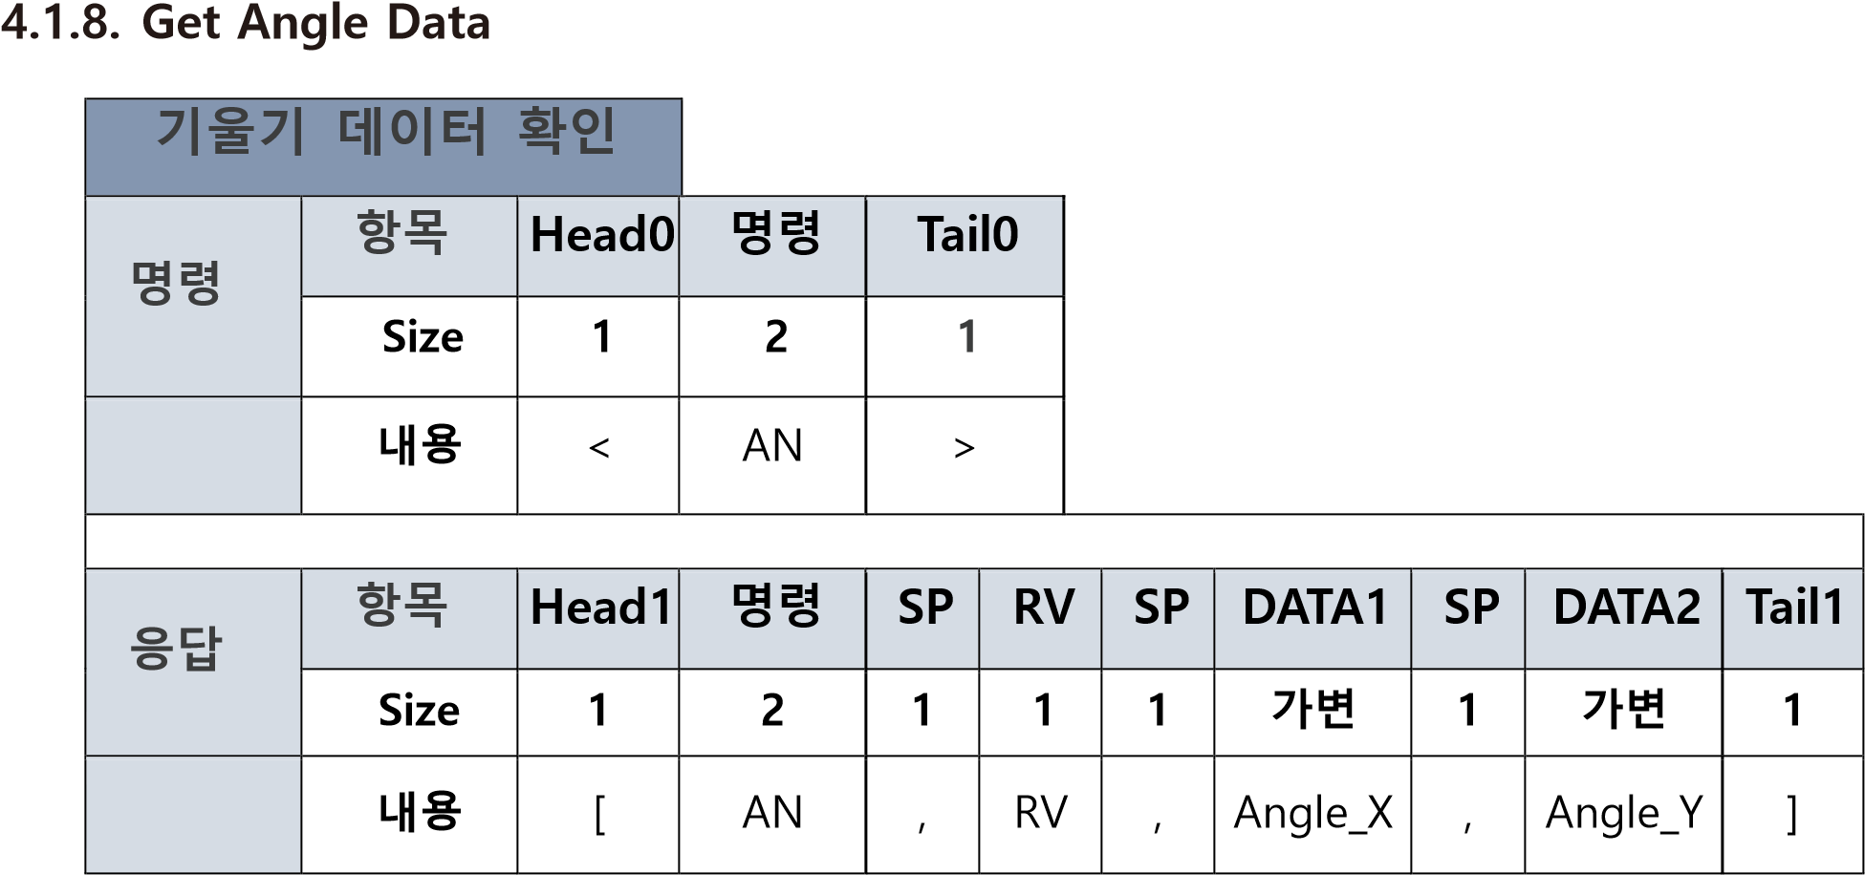

 | 기울기 데이터 확인 예)
명령 | <AN>
응답 | [AN,0,0.25,-78.98]
비고 | ※ real-time 데이터 1 회 측정  ※ Angle_X,Y : X,Y 축 기울기 real-time 데이터  ※ Range : -90.00 ~ 90.00˚

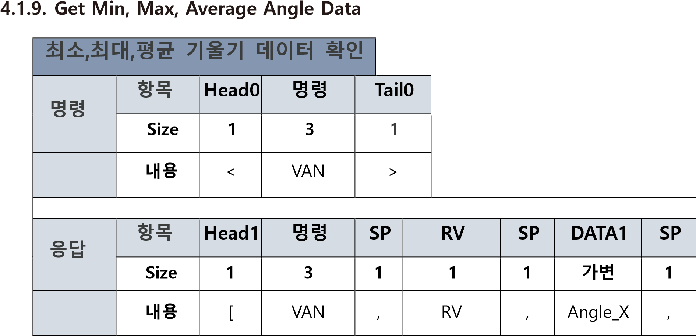

DATA2 | SP | DATA3 | SP | DATA4 | SP | DATA5 | SP | DATA6 | Tail1
가변 | 1 | 가변 | 1 | 가변 | 1 | 가변 | 1 | 가변 | 1
Angle_X | , | Angle_X | , | Angle_Y | , | Angle_Y | , | Angle_Y | ]

 | 최소, 최대, 평균 기울기 데이터 확인 예)
명령 | <VAN>
응답 | [VAN,-47.72,-47.30,-47.51,-0.42,-0.38,-0.41]
비고 | ※ 설정된 samping 시간 동안 1 회 측정  ※ Angle_X,Y : 설정된 Sampling 시간 동안의 X,Y 축 최소, 최대, 평균 기울기 데이터  Range : -90.00 ~ 90.00˚

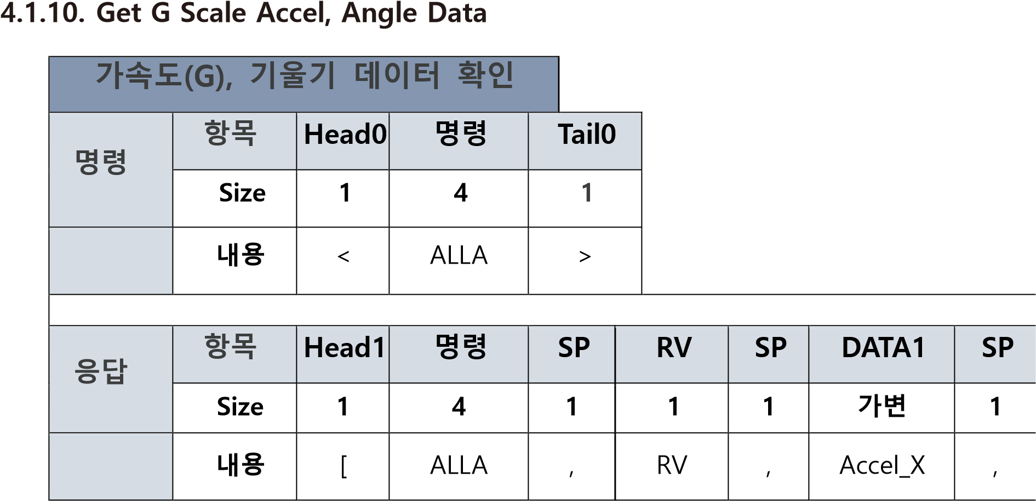

DATA2 | SP | DATA3 | SP | DATA4 | SP | DATA5 | Tail1
가변 | 1 | 가변 | 1 | 가변 | 1 | 가변 | 1
Accel_Y | , | Accel_Z | , | Angle_X | , | Angle_Y | ]

 |  | 가속도(G), 기울기 데이터 확인 예)
명령 |  | <ALLA>
응답 |  | [ALLA,0.45,0.48,0.78,27.96,-25.91]
비고 | ※ ※ | real-time 데이터 1 회 측정  Accel_X,Y,Z : X,Y,Z 축 중력가속도(G) real-time 데이터 Range : -4.00 ~ 4.00G
 | ※ | Angle_X,Y : X,Y 축 기울기 real-time 데이터  Range : -90.00 ~ 90.00˚

4.2. CONFIG PARAMETER COMMAND
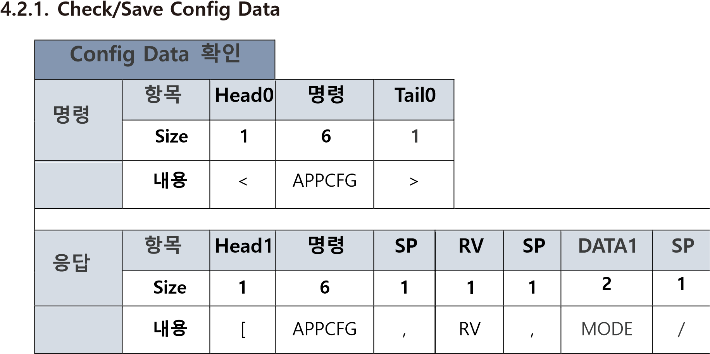

DATA2 | SP | DATA3 | SP | DATA4 | Tail1
가변 | 1 | 1 | 1 | 가변 | 1
SAM | / | STD | / | BAUD | ]

 | Config Data 확인 예)
명령 | <APPCFG>
응답 | [APPCFG,0,00/10/1/115200]
비고

Config Data 저장
명령 | 항목 | Head0 | 명령 | SP | 설정값 | Tail0
명령 | Size | 1 | 6 | 1 | 4 | 1
 | 내용 | < | APPCFG | , | SAVE | >
응답 | 항목 | Head1 | 명령 | SP | RV | SP | 설정값 | Tail1
응답 | Size | 1 | 6 | 1 | 1 | 1 | 4 | 1
 | 내용 | [ | APPCFG | , | RV | , | SAVE | ]

 | Config Data 저장 예)
명령 | <APPCFG,SAVE>
응답 | [APPCFG,0,SAVE]
비고 | ※ <APPCFG>의 파라미터 외 모든 설정은 저장됩니다.  ※ 전원이 차단되면 저장하지 않은 설정은 초기화 됩니다.

4.2.2. Set/Get Offset Calibration
Offset 설정
명령 | 항목 | Head0 | 명령 | SP | 설정값 | Tail0
명령 | Size | 1 | 5 | 1 | 1 | 1
 | 내용 | < | OFFSET | , | X | >
응답 | 항목 | Head1 | 명령 | SP | RV | SP | 설정값 | Tail1
응답 | Size | 1 | 5 | 1 | 1 | 1 | 1 | 1
 | 내용 | [ | OFFSET | , | RV | , | X | ]

 |  | OFFSET 설정 예)
명령 |  | <OFFSET,1>
응답 |  | [OFFSET,0,1]
비고 | ※ ※ ※  ※ | X : 0 ~ 1  Default : 0 (사용 안함)  OFFSET 명령어는 현재 Z 축 가속도를 1G 로, X,Y 축 가속도, 기울기 데이터를 모두 0G 로 설정하는 기능입니다.  OFFSET 을 1 로 설정 시 현재 설치 면 기준으로 가속도, 기울기 데이터를 획득 할 수 있습니다.
 | ※ | <OFFSET,0> -> [GAC,0,-0.11,-0.19,0.99,1.01]  [AN,0,-10.90,6.41]
 | ※ | <OFFSET,1> -> [GAC,0,0.00,0.00,1.00,0.58]  [AN,0,0.00,0.00]

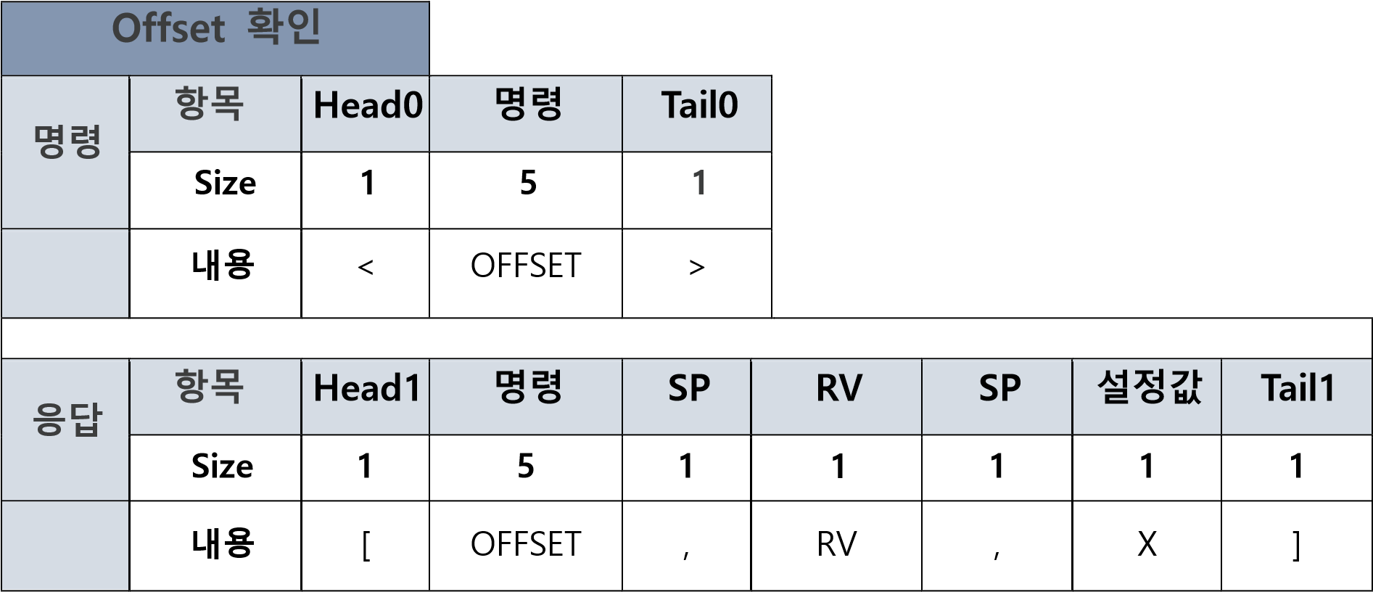

O | FFSET 확인 예)
명령 | <OFFSET>
응답 | [OFFSET,0,1]

4.2.3. Set/Get Threshold Value

4.2.3.1. Set/Get Threshold Accel Value
Threshold Accel 설정
명령 | 항목 | Head0 | 명령 | SP | DATA1 | SP | DATA2 | SP | DATA3 | Tail0
명령 | Size | 1 | 4 | 1 | 4 | 1 | 4 | 1 | 4 | 1
 | 내용 | < | THAC | , | TH_AC_X | , | TH_AC_Y | , | TH_AC_Z | >
응답 | 항목 | Head1 | 명령 | SP | RV | SP | DATA1 | SP | DATA2 | SP
응답 | Size | 1 | 4 | 1 | 1 | 1 | 4 | 1 | 4 | 1
 | 내용 | [ | THAC | , | RV | , | TH_AC_X | , | TH_AC_Y | ,

DATA3 | Tail1
4 | 1
TH_AC_Z | ]

 | Threshold Accel 설정 예)
명령 | <THAC,0.10,0.10,1.10>
응답 | [THAC,0,0.10,0.10,1.10]
비고 | ※ Range : 0.05 ~ 4.00G  ※ Default : TH_AC_X : 0.1, TH_AC_Y : 0.1, TH_AC_Z : 1.1  ※ THAC 명령어는 Threshold 가속도 감지 모드(mode 4)에 관련된 것 입니다.

Threshold Accel 확인
명령 | 항목 | Head0 | 명령 | Tail0
명령 | Size | 1 | 4 | 1
 | 내용 | < | THAC | >
응답 | 항목 | Head1 | 명령 | SP | RV |  | SP | DATA1 | SP | DATA2 | SP
응답 | Size | 1 | 4 | 1 | 1 |  | 1 | 4 | 1 | 4 | 1
 | 내용 | [ | THAC | , | RV |  | , | TH_AC_X | , | TH_AC_Y | ,

 | Threshold Accel 확인 예)
명령 | <THAC,0.10,0.10,1.10>
응답 | [THAC,0,0.10,0.10,1.10]

DATA3 | Tail1
4 | 1
TH_AC_Z | ]

4.2.3.2. Set/Get Threshold Angle Value
Threshold Angle 설정
명령 | 항목 | Head0 | 명령 | SP | DATA1 | SP | DATA2 | Tail0
명령 | Size | 1 | 4 | 1 | 가변 | 1 | 가변 | 1
 | 내용 | < | THAN | , | TH_AN_X | , | TH_AN_Y | >
응답 | 항목 | Head1 | 명령 | SP | RV | SP | DATA1 | SP | DATA2 |  | Tail1
응답 | Size | 1 | 4 | 1 | 1 | 1 | 가변 | 1 | 가변 |  | 1
 | 내용 | [ | THAN | , | RV | , | TH_AN_X | , | TH_AN_Y |  | ]

 | Threshold Angle 설정 예)
명령 | <THAN,20.00,20.00>
응답 | [THAN,0,20.00,20.00]
비고 | ※ Range : 0.1 ˚ ~ 90.00 ˚  ※ Default : TH_AN_X : 20, TH_AN_Y : 20  ※ THAN 명령어는 Threshold 기울기 감지 모드(mode 7)에 관련된 것 입니다.

Threshold Angle 확인
명령 | 항목 | Head0 | 명령 | Tail0
명령 | Size | 1 | 4 | 1
 | 내용 | < | THAN | >
응답 | 항목 | Head1 | 명령 | SP | RV |  | SP | DATA1 | SP | DATA2 | Tail1
응답 | Size | 1 | 4 | 1 | 1 |  | 1 | 가변 | 1 | 가변 | 1
 | 내용 | [ | THAN | , | RV |  | , | TH_AN_X | , | TH_AN_Y | ]

Threshold Angle 확인 예)
<THAN,20.00,20.00>
[THAN,0,20.00,20.00]

4.2.4. Set/Get Sampling Time
자동 출력 주기 설정
명령 | 항목 | Head0 | 명령 | SP | 설정값 | Tail0
명령 | Size | 1 | 3 | 1 | 1 | 1
 | 내용 | < | SAM | , | X | >
응답 | 항목 | Head1 | 명령 | SP | RV | SP | 설정값 | Tail1
응답 | Size | 1 | 3 | 1 | 1 | 1 | 가변 | 1
 | 내용 | [ | SAM | , | RV | , | X | ]

 |  | 자동 출력 주기 설정 예)
명령 |  | <SAM,10>
응답 |  | [SAM,0,10]
비고 | ※ ※ ※  ※ | X : 1 ~ 10000ms Default : 10  자동 출력 모드 관련하여 Xms 마다 데이터 출력  Baudrate 에 따라 최소 전송 주기 제한  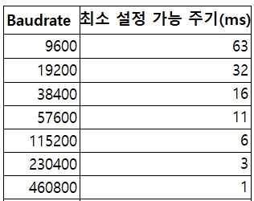

Data 출력 주기 확인
명령 | 항목 | Head0 | 명령
명령 | Size | 1 | 3
 | 내용 | < | SAM
응답 | 항목 | Head1 | 명령 | SP | RV | SP | 설정값 | Tail1
응답 | Size | 1 | 3 | 1 | 1 | 1 | 가변 | 1
 | 내용 | [ | SAM | , | RV | , | X | ]

Data 출력 주기 확인 예)
명령 | <SAM>
응답 | [SAM,0,10]

4.2.5. Set/Get Threshold Measurement Standard
Threshold 측정 기준 설정
명령 | 항목 | Head0 | 명령 | SP | 설정값 | Tail0
명령 | Size | 1 | 3 | 1 | 1 | 1
 | 내용 | < | STD | , | X | >
응답 | 항목 | Head1 | 명령 | SP | RV | SP | 설정값 | Tail1
응답 | Size | 1 | 3 | 1 | 1 | 1 | 1 | 1
 | 내용 | [ | STD | , | RV | , | X | ]

 |  | Threshold 측정 기준 설정 예)
명령 |  | <STD,1>
응답 |  | [STD,0,1]
비고 | ※ ※ ※ ※ | X : 0 ~ 1  Default : 0 (TH 값 내)  STD 명령어는 Threshold 감지 모드에 관련된 것 입니다.  Ex) <THAN,20>, <STD,0>로 설정 -> Threshold 값 내 감지 : -20˚< x or y < 20˚
 | ※ | Ex) <THAN,20>, <STD,1>로 설정 -> Threshold 값 외 감지 : x or y < -20˚, x or y > 20˚

Threshold 측정 기준 확인
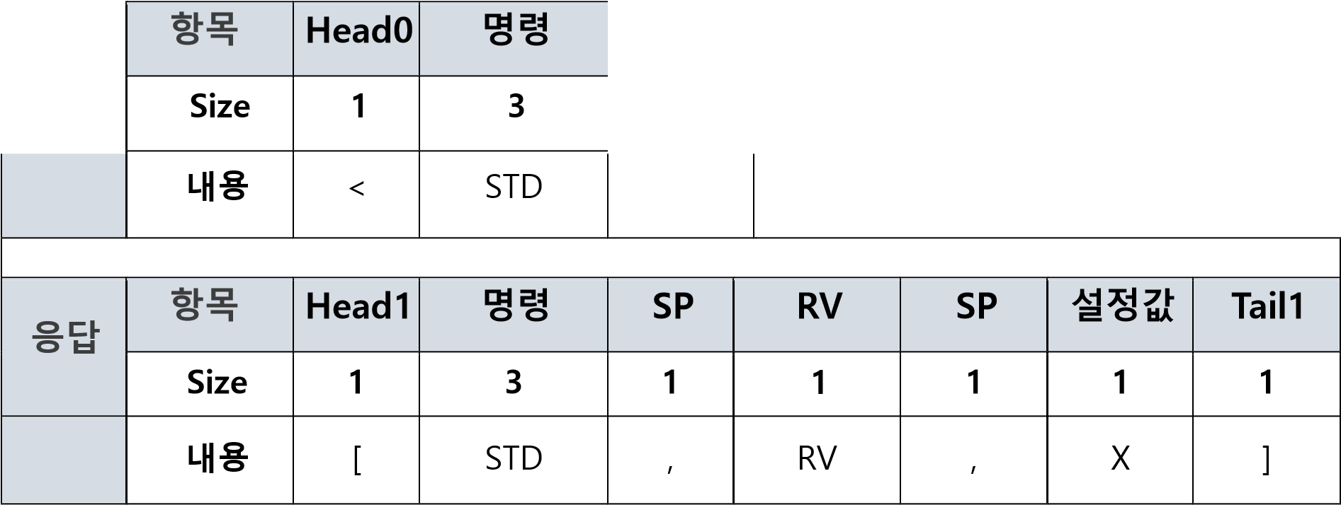
Threshold 측정 기준 확인 예)
명령 | <STD>
응답 | [STD,0,1]

4.2.6. Set/Get Binary Output Mode
Binary 출력 설정
명령 | 항목 | Head0 | 명령 | SP | 설정값 | Tail0
명령 | Size | 1 | 3 | 1 | 1 | 1
 | 내용 | < | BIN | , | X | >
응답 | 항목 | Head1 | 명령 | SP | RV | SP | 설정값 | Tail1
응답 | Size | 1 | 3 | 1 | 1 | 1 | 1 | 1
 | 내용 | [ | BIN | , | RV | , | X | ]

 | Binary 출력 설정 예)
명령 | <BIN,1>
응답 | [BIN,0,1]
비고 | ※ X : 0 ~ 1  ※ Default : 0 (사용 안함)  ※ Binary 설정 시 가속도, 기울기 데이터 관련 ASCII -> Binary 데이터로 변경됩니다.

Binary 출력 확인
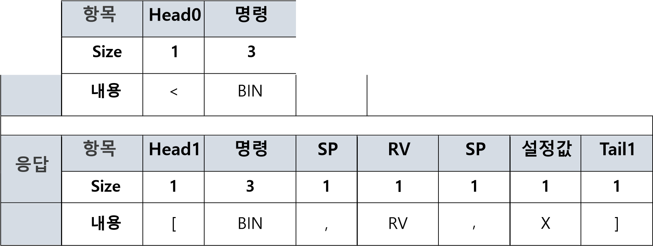
 | Binary 출력 확인 예)
명령 | <BIN>
응답 | [BIN,0,1]

4.2.7. Set/Get Accel Frequency Bandwidth
가속도 주파수 대역폭 설정
명령 | 항목 | Head0 | 명령 | SP | 설정값 | Tail0
명령 | Size | 1 | 2 | 1 | 가변 | 1
 | 내용 | < | BW | , | X | >
응답 | 항목 | Head1 | 명령 | SP | RV | SP | 설정값 | Tail1
응답 | Size | 1 | 2 | 1 | 1 | 1 | 가변 | 1
 | 내용 | [ | BW | , | RV | , | X | ]

 |  | 가속도 주파수 대역폭 설정 예)
명령 |  | <BW,1,5>
응답 |  | [BW,0,1,5]
비고 | ※ ※ ※ | X : 2, 4, 5, 8, 10, 16, 20, 40  Default : 5 (200Hz)  Sampling 주파수인 1kHz 를 설정 값으로 분주한 결과를 대역폭으로 사용합니다.  Ex) 1000Hz / 5 = 200Hz

가속도 주파수 대역폭 확인
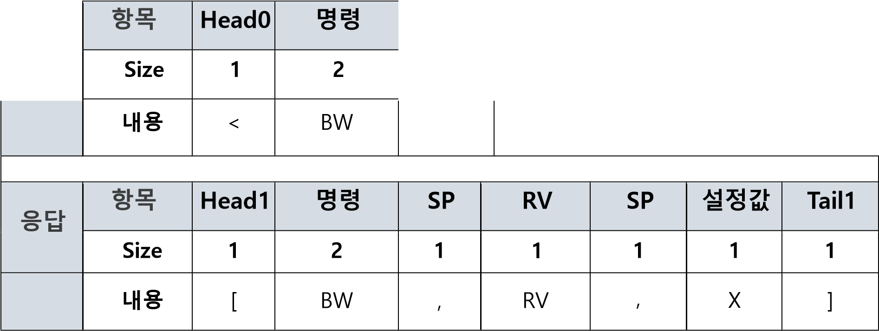

가속도 주파수 대역폭 확인 예)
명령 | <BW,1>
응답 | [BW,0,1,5]

4.2.8. Set/Get Baudrate
 | Baudrate 설정
명령 | 항목 | Head0 | 명령 | SP | 설정값 | Tail0
명령 | Size | 1 | 4 | 1 | 가변 | 1
 | 내용 | < | BAUD | , | X | >
응답 | 항목 | Head1 | 명령 | SP | RV | SP | 설정값 | Tail1
응답 | Size | 1 | 4 | 1 | 1 | 1 | 가변 | 1
 | 내용 | [ | BAUD | , | RV | , | X | ]

 | Baudrate 설정 예)
명령 | <BAUD,460800>
응답 | [BAUD,0,460800]
비고 | ※ X : 9600, 19200, 38400, 57600, 115200, 230400, 460800bps  ※ Default : 115200  ※ Baudrate 설정 -> <APPCFG,SAVE> -> 재부팅 후부터 설정 Baudrate 로 적용

Baudrate 확인
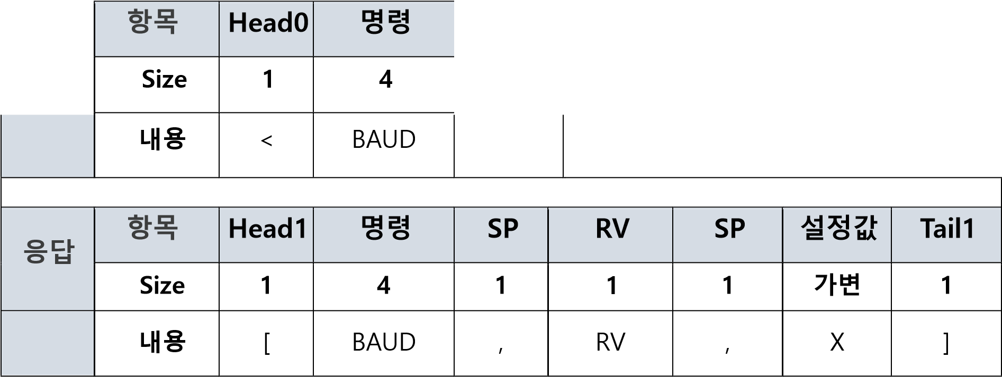
 | Baudrate 확인 예)
명령 | <BAUD>
응답 | [BAUD,0,460800]

4.2.9. Set/Get Current Axis
 | 현재 3 축 설정
명령 | 항목 | Head0 | 명령 | SP | SIGN | Axis_X | SP
명령 | Size | 1 | 4 | 1 | 1 | 1 | 1
 | 내용 | < | AXIS | , | +/- | Cur_Axis_X | ,

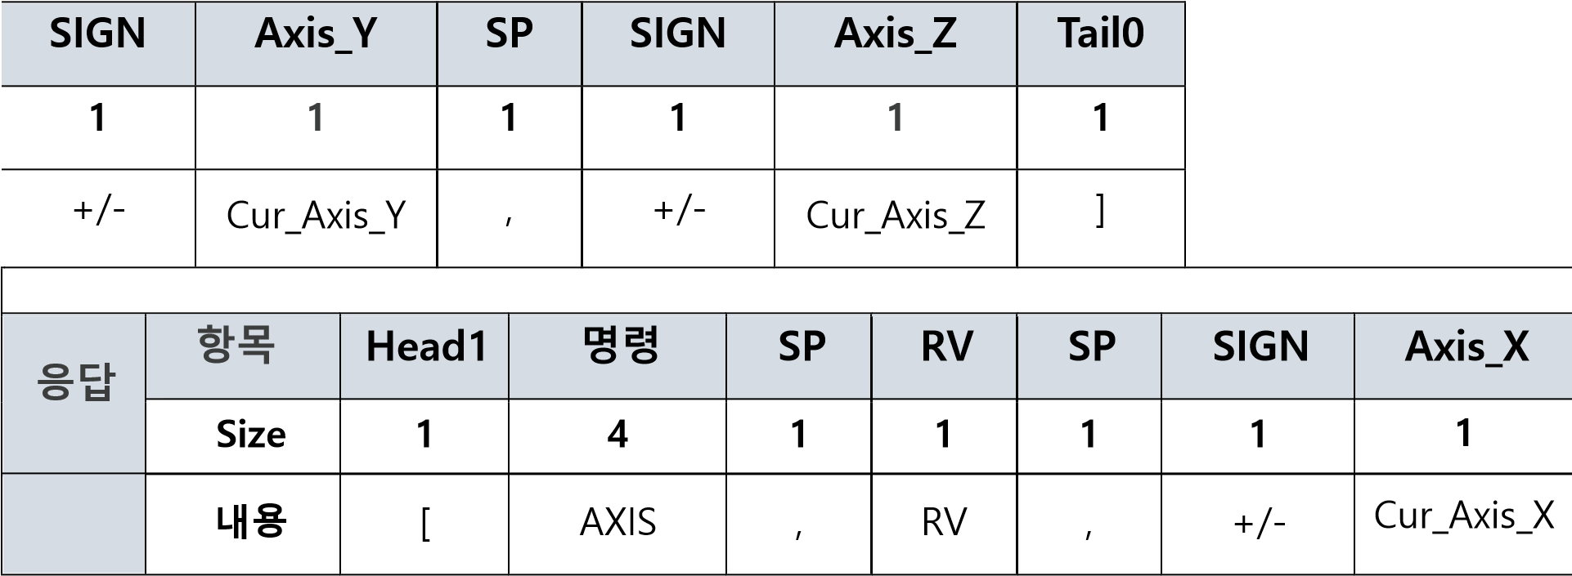

SP | SIGN | Axis_Y | SP | SIGN | Axis_Z | Tail1
1 | 1 | 1 | 1 | 1 | 1 | 1
, | +/- | Cur_Axis_Y | , | +/- | Cur_Axis_Z | ]

 | 현재 3 축 설정 예)
명령 | <AXIS,+X,+Y,+Z>
응답 | [AXIS,0,+X,+Y,+Z]
비고 | ※ Default : +X, +Y, +Z  ※ 케이스에 표시된 센서의 3 축을 토대로 설치되는 면의 측정 축을 설정합니다.  Ex) 지면과 수직으로 설치 되었을 때 :  X = -Z, Y=+Y, Z=+X 로 설정

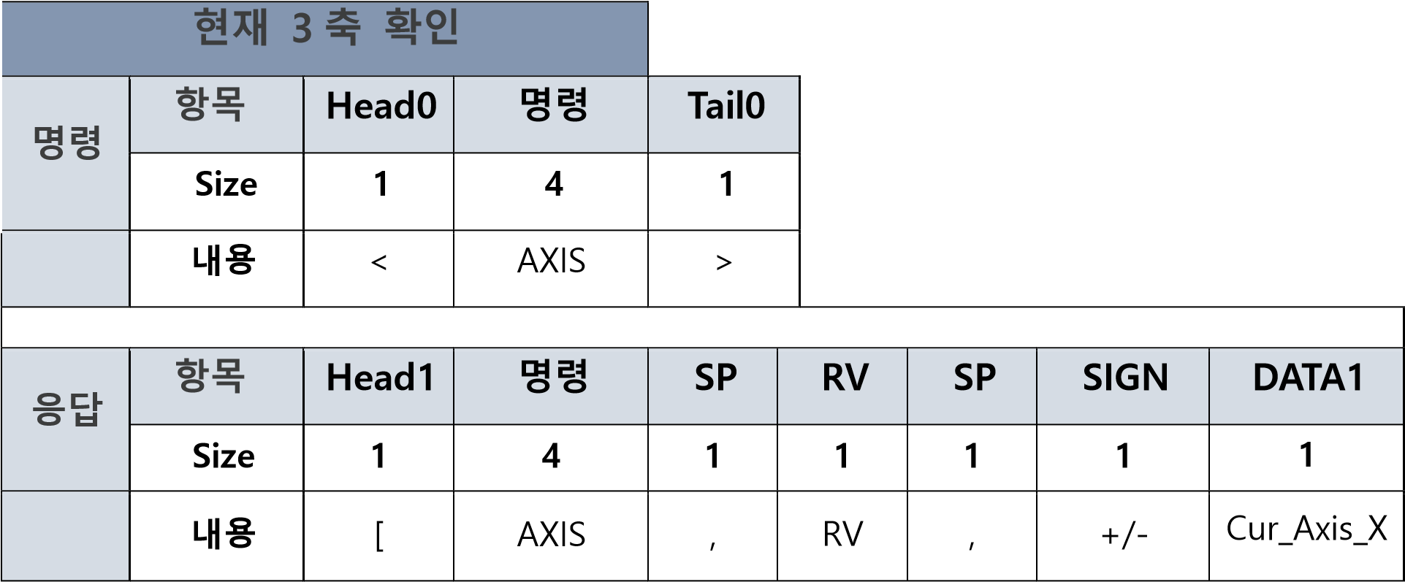

SP | SIGN | DATA2 | SP | SIGN | DATA3 | Tail1
1 | 1 | 1 | 1 | 1 | 1 | 1
, | +/- | Cur_Axis_Y | , | +/- | Cur_Axis_Z | ]

 | 현재 3 축 확인 예)
명령 | <AXIS>
응답 | [AXIS,0,-Z,+Y,+X]

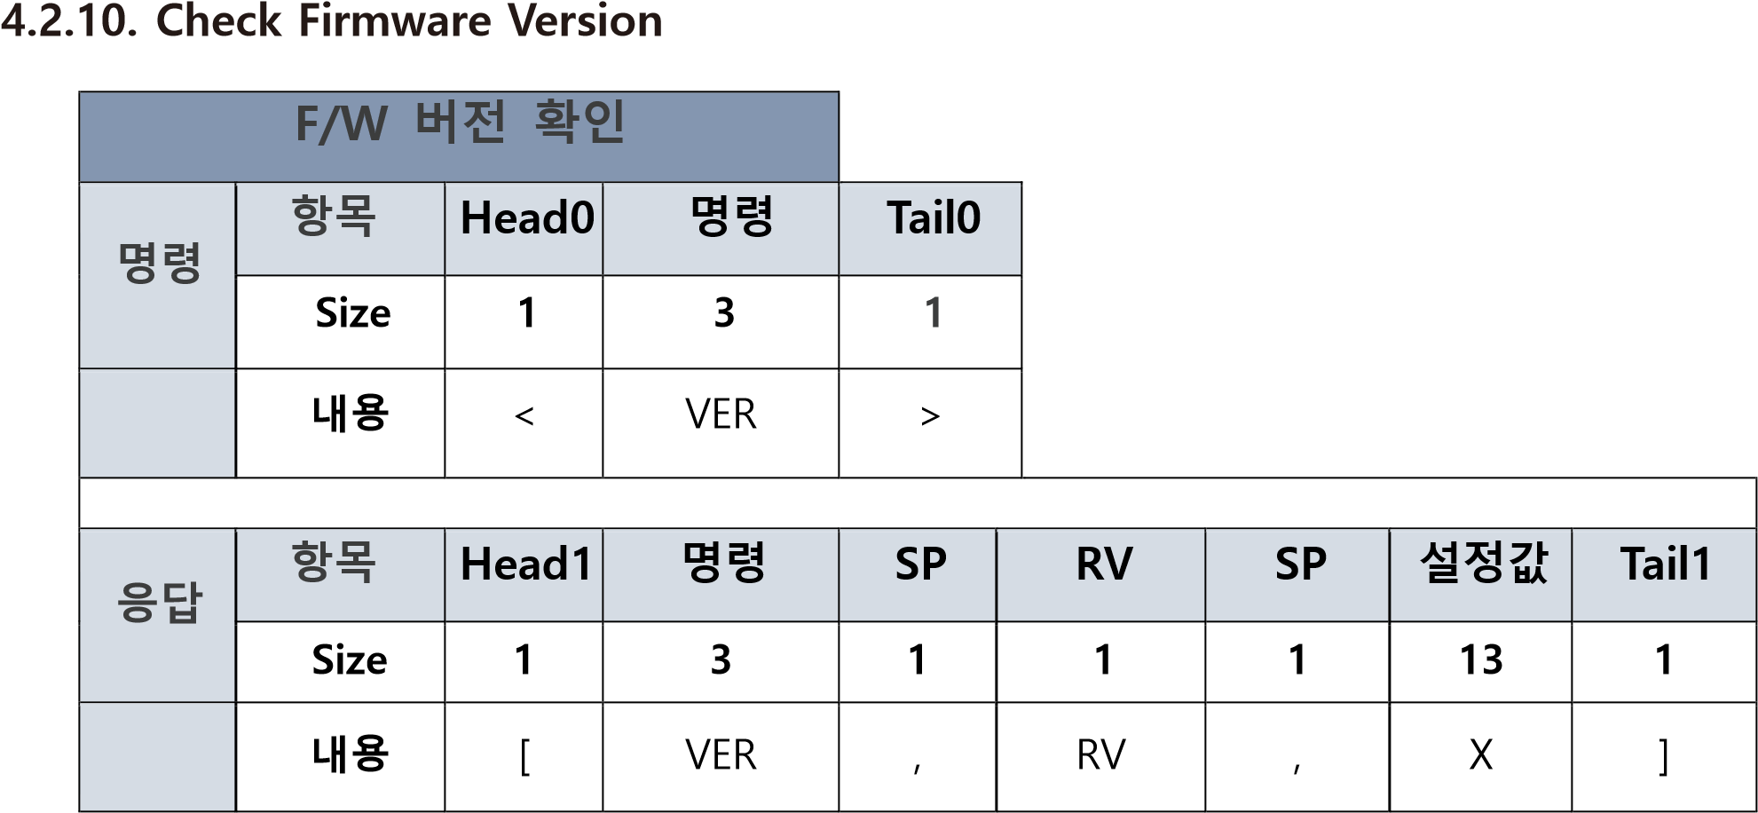
 | F/W 버전 확인 예)
명령 | <VER>
응답 | [VER,0,F/W_VER.1.0.0]

